Příklad využití metalografie

Porovnání mikrostruktury vzorků s různými typy vrstev

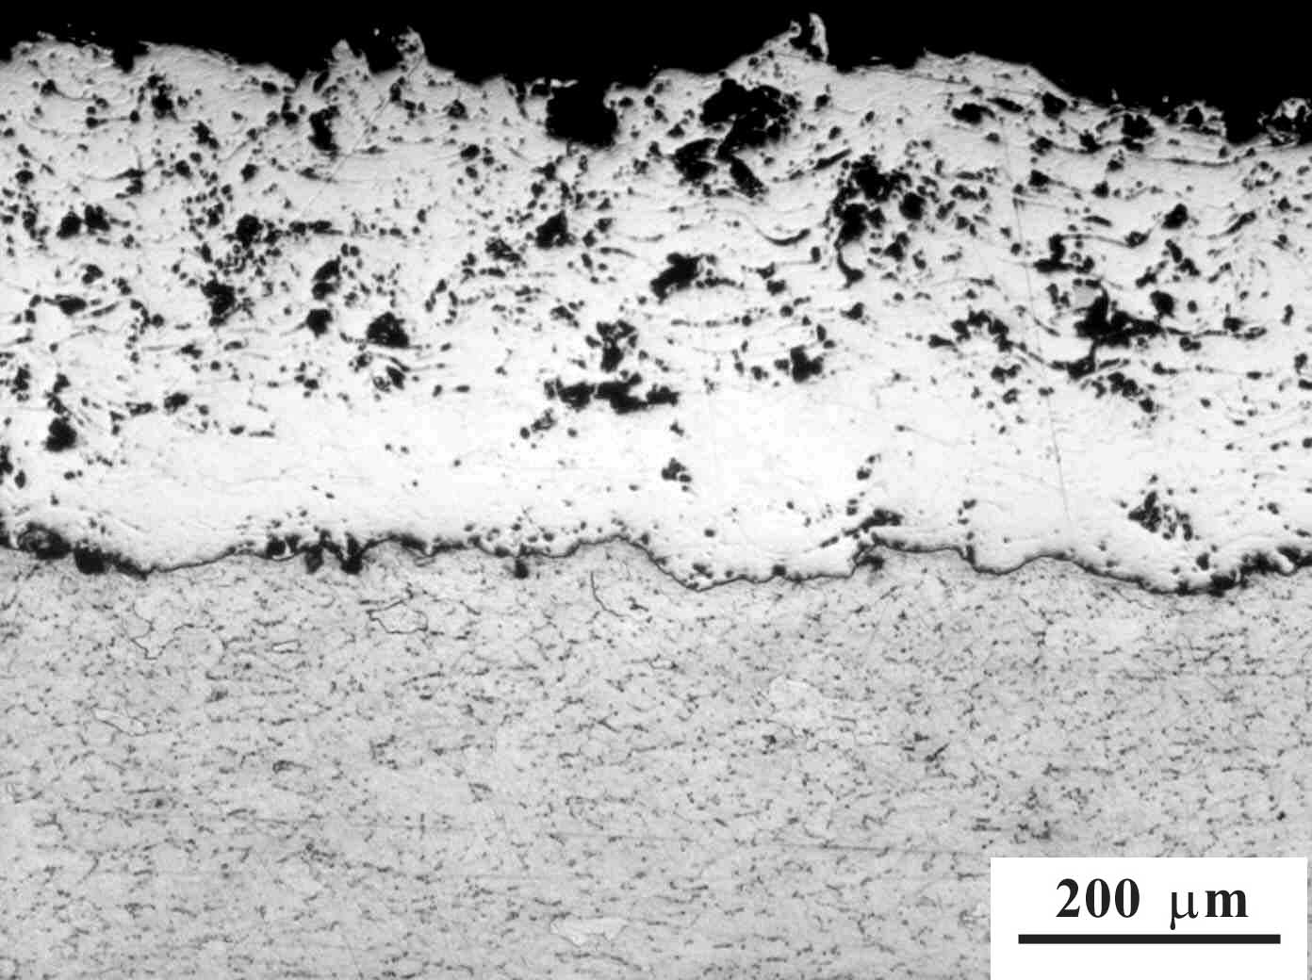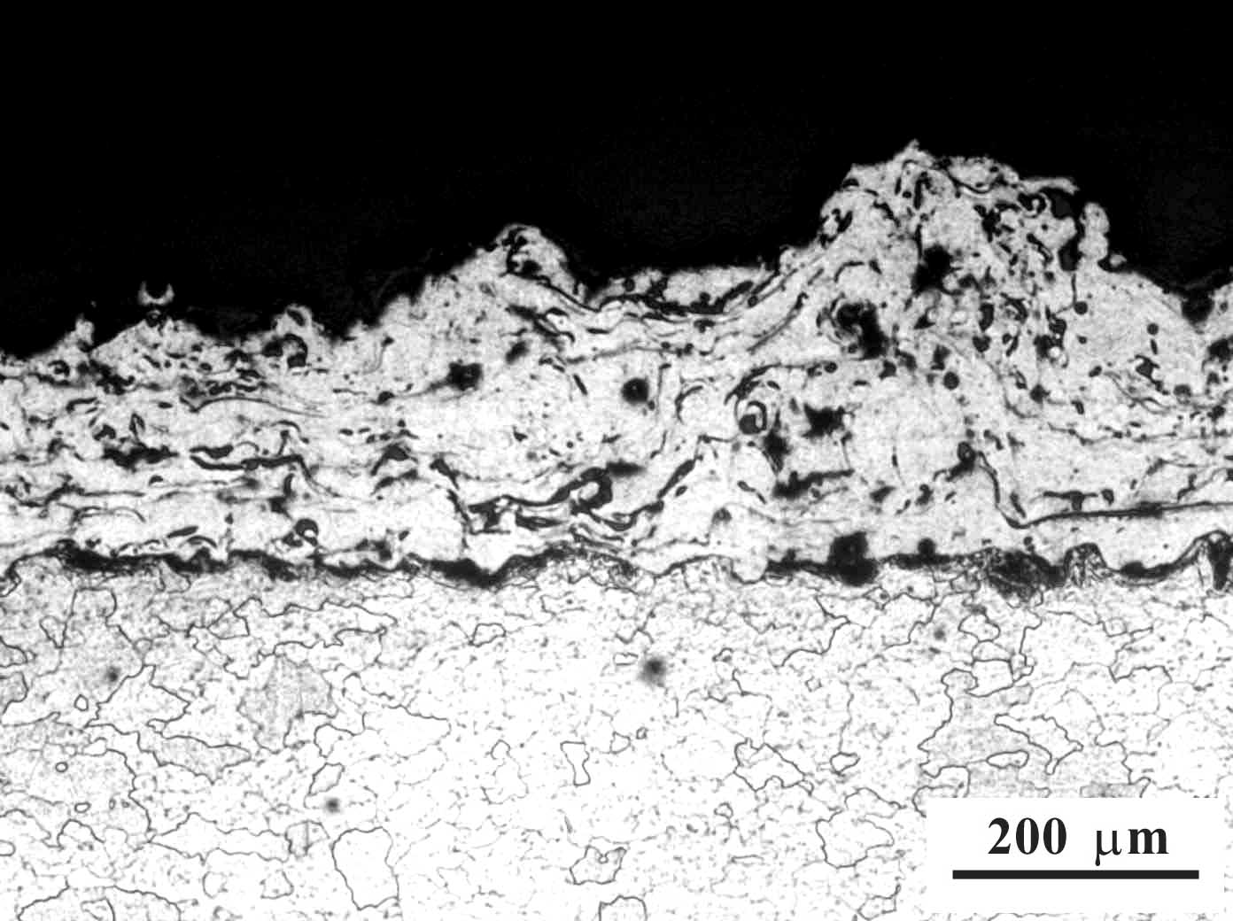
Obr.6. Vzorek č.1 plazmou nanášená vrstva Obr.7. Vzorek č.2 plamenem nanesená vrstva
slitiny Moly Ni 5% Al

Na obrázku 6 je vrstva Moly (v horní části) nanášená plazmovým hořákem na substrát z nízkouhlíkové oceli (spodní část). Na obrázku 7 je vrstva Ni 5% Al nanášená plamenem na stejný substrát.

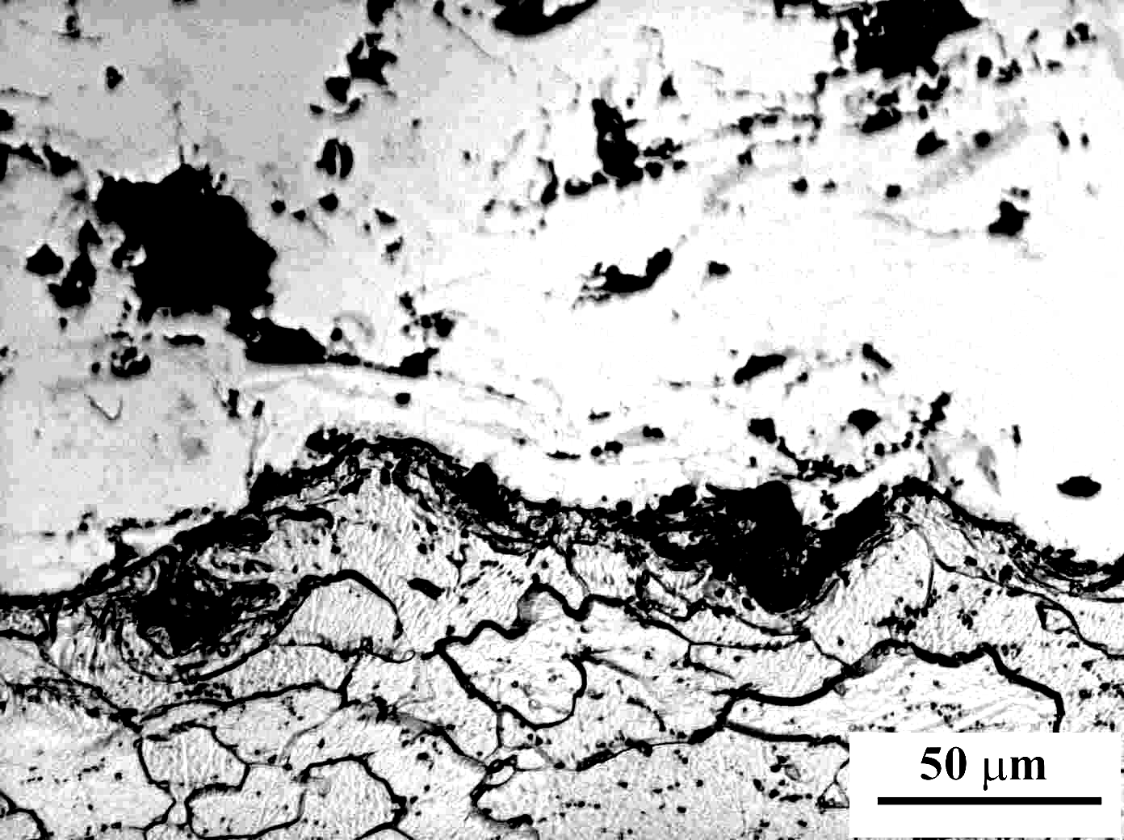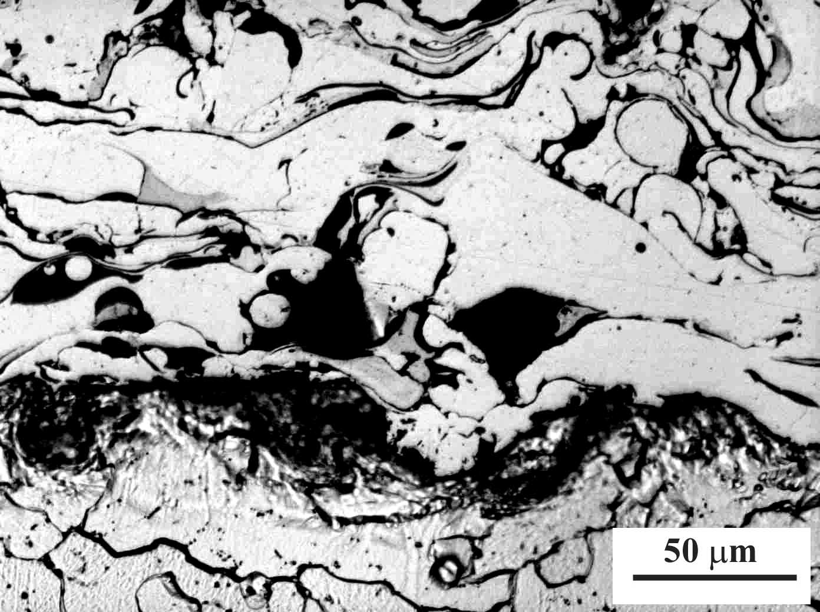
Obr.8. Vzorek č.1 plazmou nanášená vrstva Obr.9. Vzorek č.2 plamenem nanesená vrstva
slitiny Moly Ni 5% Al

Na obrázcích 8 a 9 je detail rozhraní substrátu a vrstev. Jsou vidět deformovaná zrna substrátu svědčící o tom že substrát byl před nanášením opracováván tryskáním. Na obráscích jsou patrny
zbytky tryskacího abraziva.Ve vrstvě vzorku č.1 je velký počet dutin. Vrstva na vzorku č.2 je tvořena menším počtem útvary nejrůznějších tvarů.

Použité prameny
David Adámek, Anna Fučíková, Petr Kuběna, Tomáš Renč, Ondřej Vencálek- Metalografie-příspěvek fyzikálního týdne 2001
http://www.matter.org.uk
http://micro.magnet.fsu.edu/primer/anatomy/anatomy.html

